**Оформление участка старшей группы на территории**

**детского сада № 50 города Нижний Тагил.**

Наша клумба: высадили бархатцы.

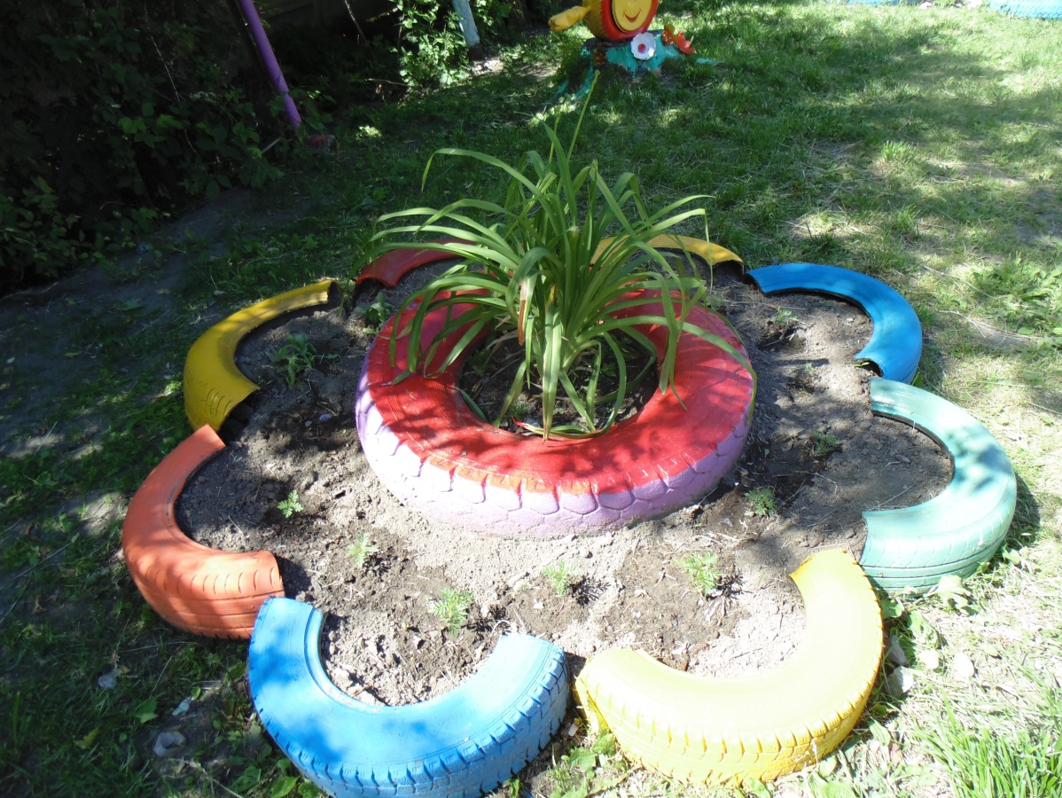

Всё лето дети ухаживают за цветником.

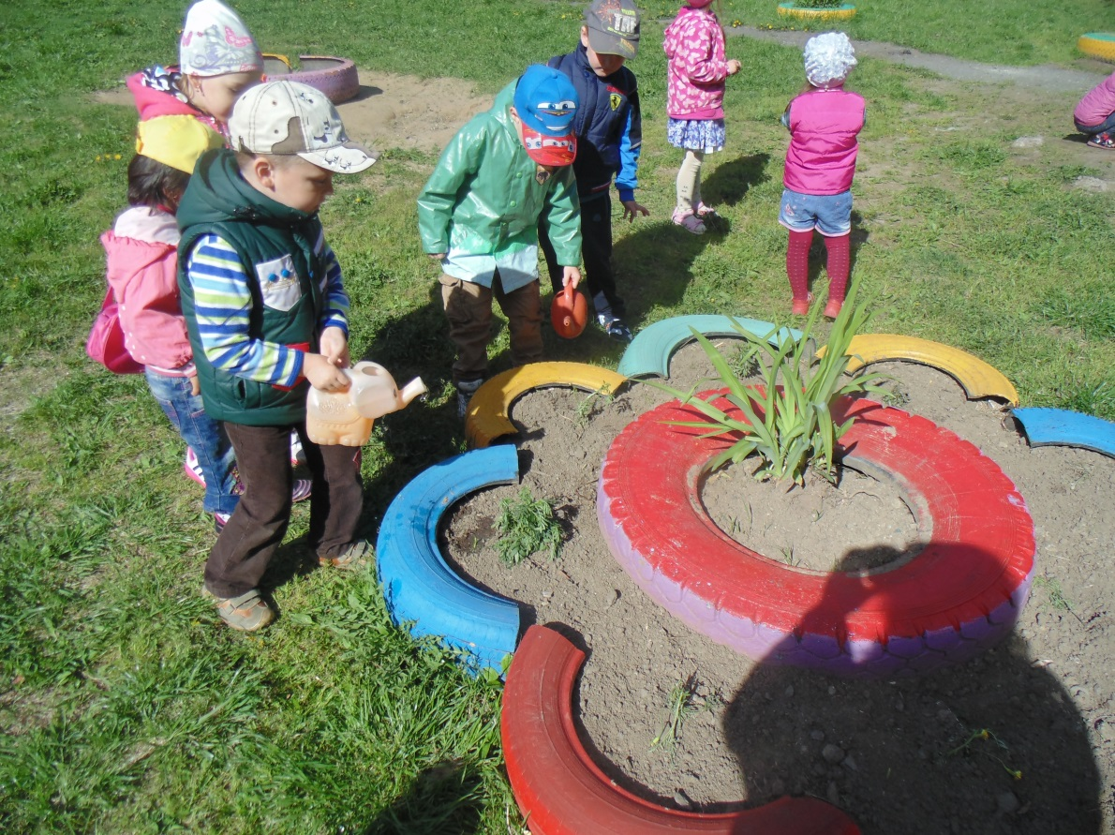

Всё лето наша клумба радует всех шикарными кустами цветущих лилейников и бархатцев и служит украшением участка.

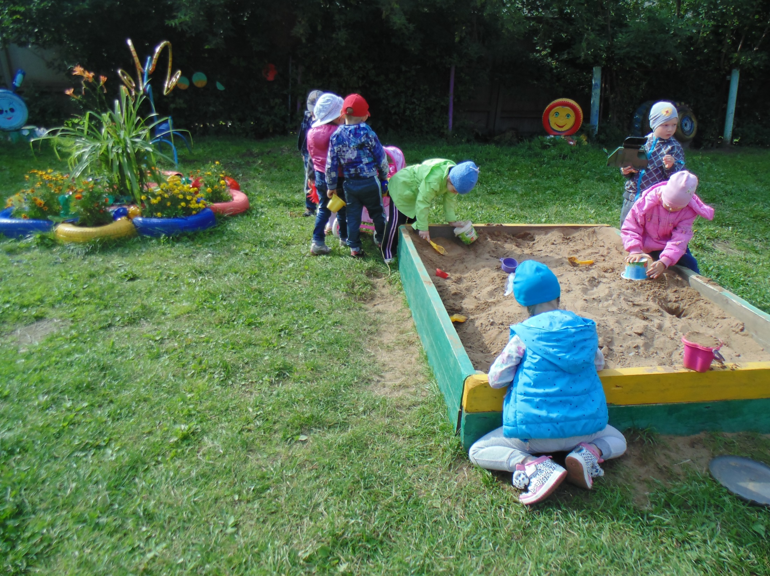

Одуванчиковый край.

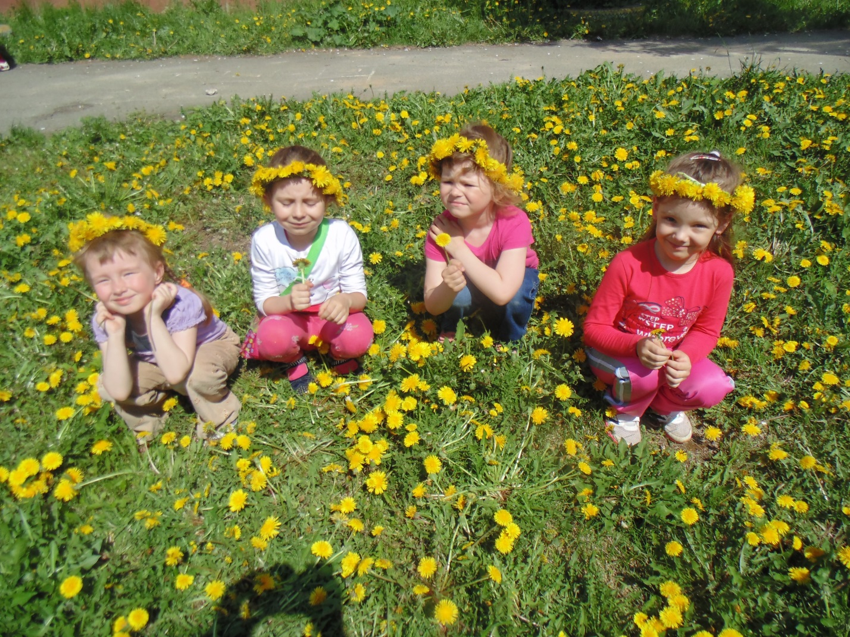

Наше солнышко.

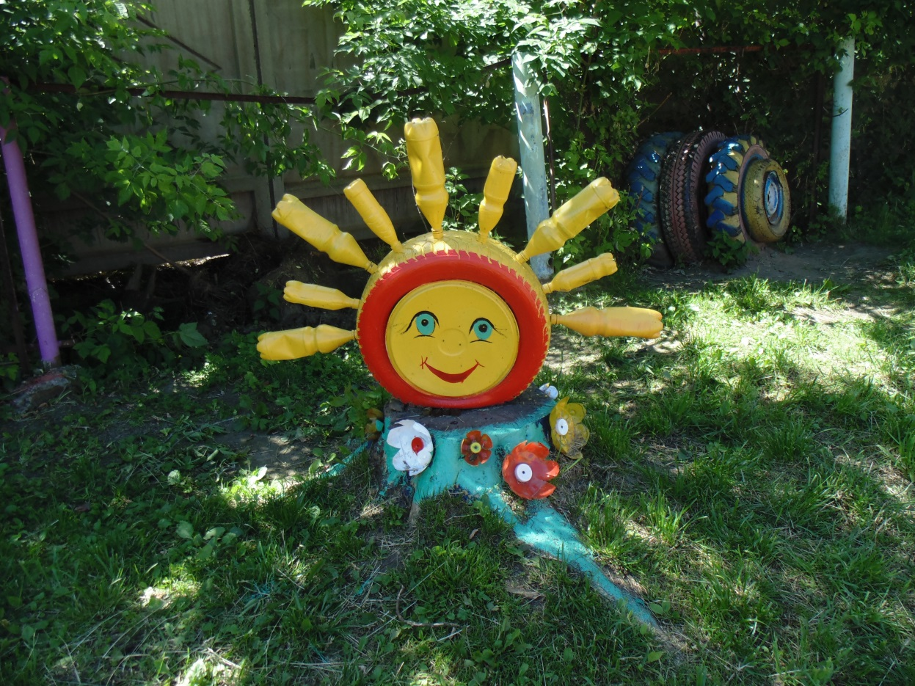

Начало из серии «Смешарики» -Крош.

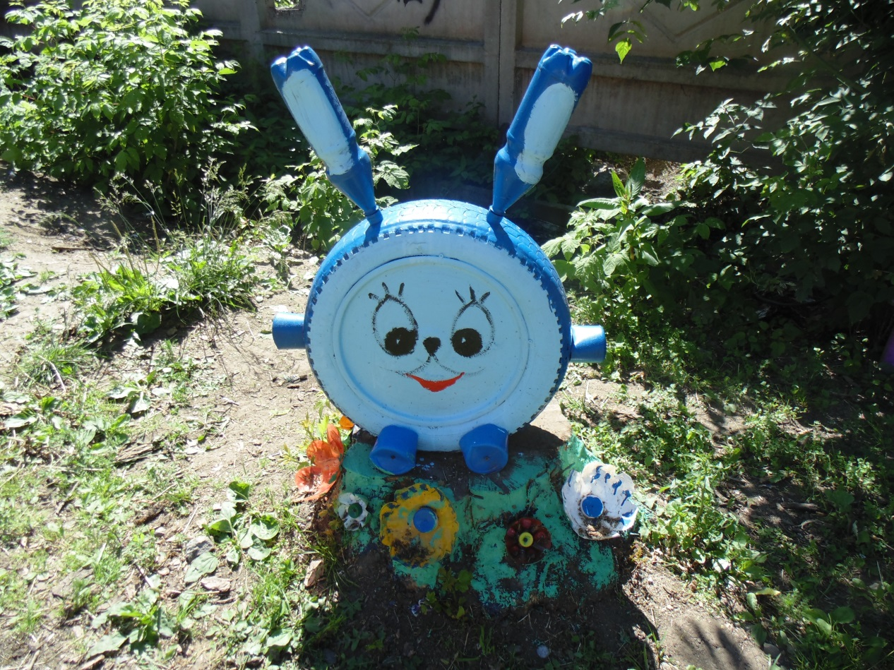

Для метения мячей в цель на заборе «живёт» гусеница.

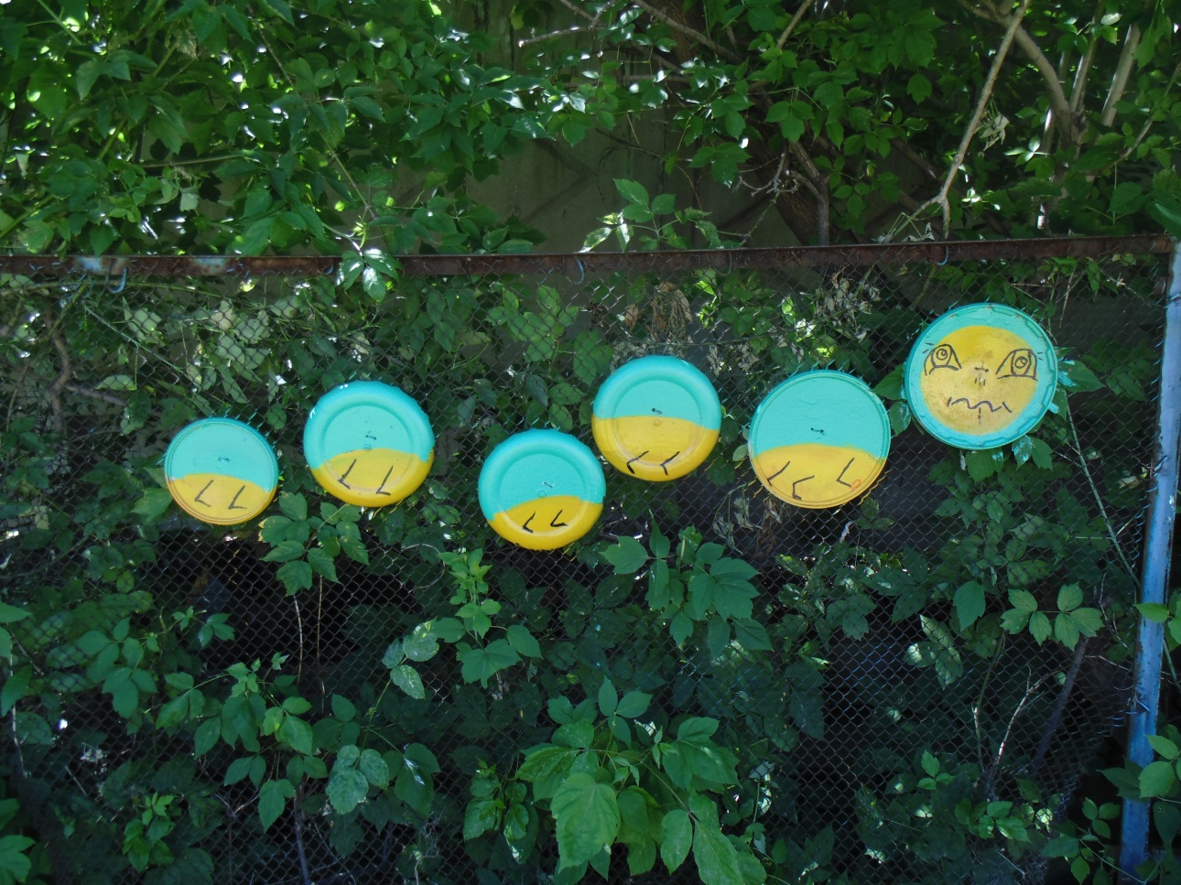

Наши дети очень любят экспериментировать с песком и играть в песочнице.

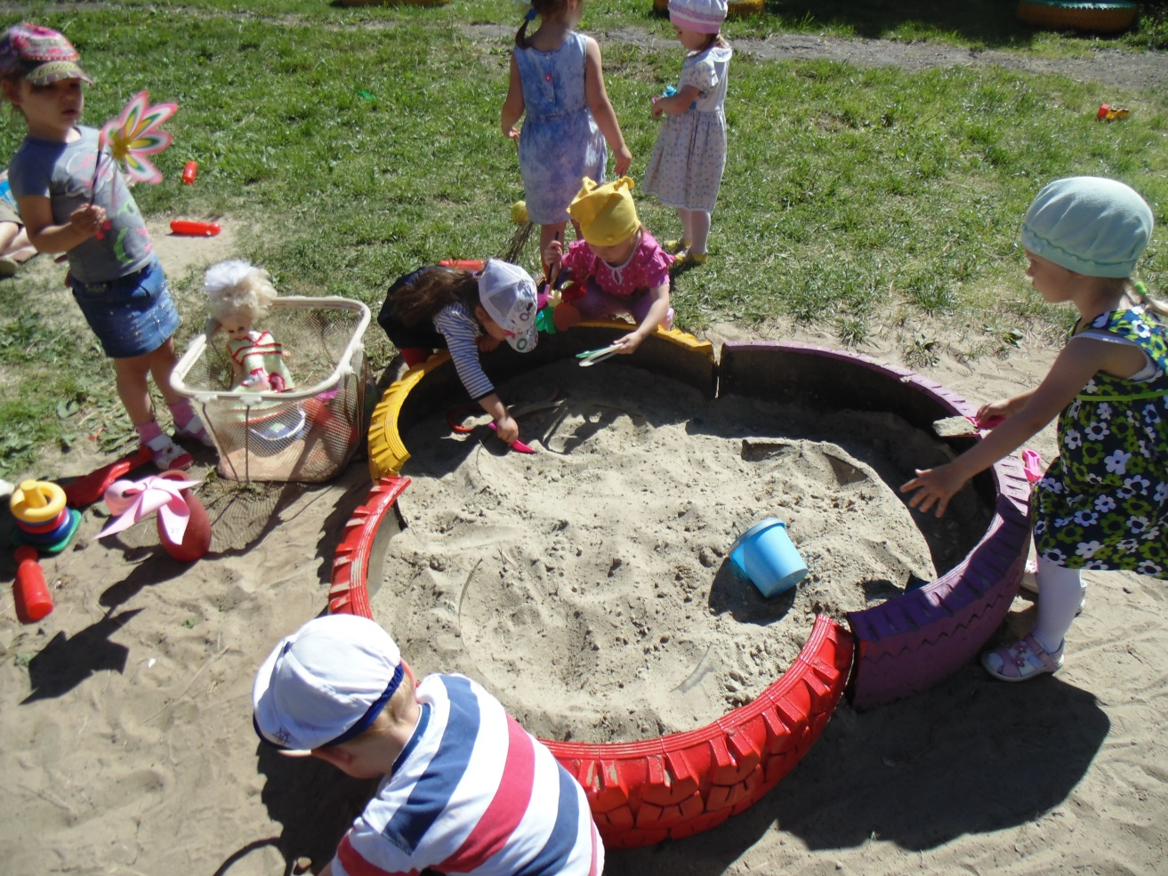

Наши гости – животные жарких стран. Зебра и жирафик.

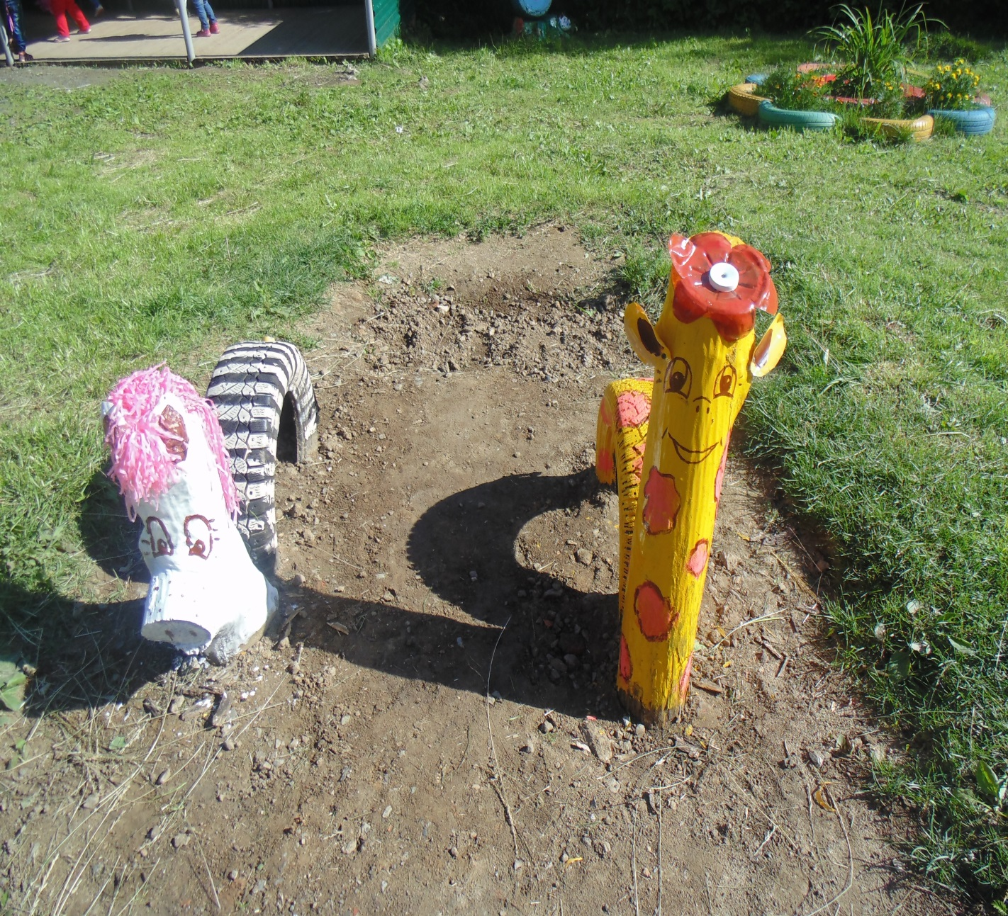

Как на юге – пальмы и черепашки.

